مثال 1 : قاعدة بيانات تسيير المطار ( قاعدة البيانات الني عملنا عليها في الدرس )
تتوفر على 3 جداول كل جدول يحتوي على عدة خاصيات ك الاسم, الرقم ,تواريخ الاقلاع و الهبوط ,رواتب الطيارين .......
كما هو موضح في الصورة ادناه : الجداول و خواصهم و العلاقات بينهم :
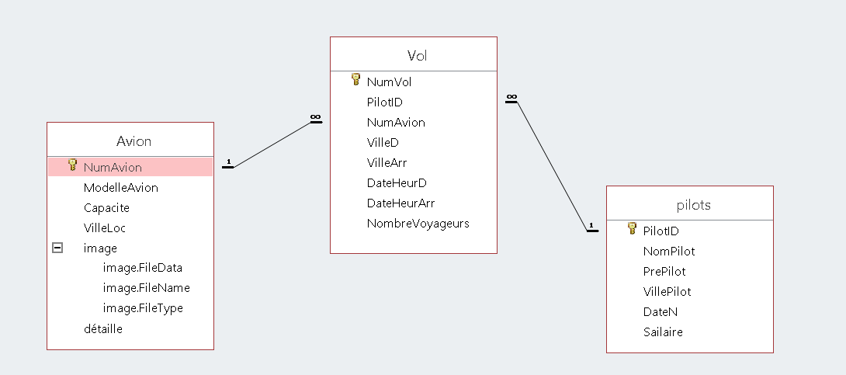

1.الاستعلامات :
1. استخرج (NomPilot ,prePilot ,VillePilot, Salaire)الطيارين القاطنين في مدينة الجزائر:
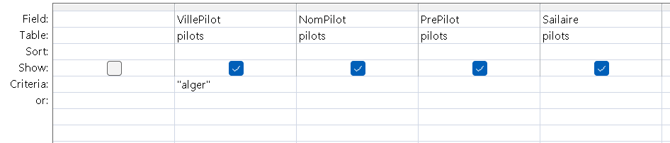
الحل يكون من الشكل :
توضيح : هنا تضع الخاصية المسنعملة بغرض العرض او تطبيق الشرط عليها او الحساب field------------------
هنا تضع الجددول الذي اخذت منه الخاصية المستعملة Table------------------
غير مهمة بنسبة لكم Sort------------------
هنا تضع علامة 'صح' اذا اردت ان تضهر البيانات من هذه الخاصية (ان لم يكن مطلوبا اظهار البيانات منها را تضع علامة' صح' ) Show------------------
مكان وضع الشرط " انواع الشروط موجودة في جدول في الامحور الثاني" Cretaire ------------------

2. استخرج كل بيانات الطائرات الزتواجدة غي زديمة الجزائر و تستطيع حمل اكثر من 180راكب:
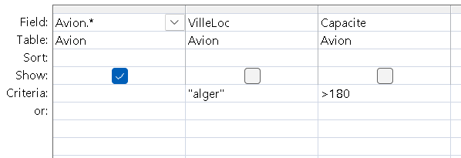
الاجابة تكةن من الشكل

تعني استخراج كل البيانات من الاجدول من اسم الطائرة, رقمها, عدد الكراسي فيها, ....... Avion*

3.استحرج مجموع الرواتب للطيارين حسب مدينة اقامتهم :
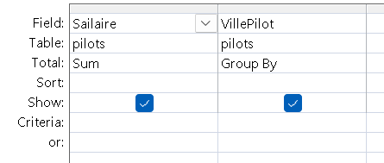

توضيح :
total------------------ هي الخانة التي يتم وضع فيها انوعية الحساب المطلوم ك المجموع sum او المتوسط avg او اقل قيمة minاو اكبر قيمة max او التجميع حسب group by:
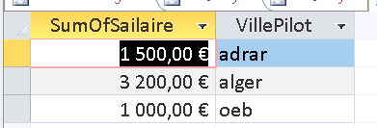
في المثال طلب منا حساب مجموع الرواتب للطيارين حسب مدينة الاقامة و نتيجة العرض تكون كالاتي :
اي استخراج مجموع رواتب الطيارين الساكنين في كل ام البواقي , الجزائر , ادرار في هذه الحالة توجد فقط 3 مدن

